附件一： 江苏省陶行知研究会关于做好2024年会员发展工作的通知
为深入学习贯彻习近平新时代中国特色社会主义思想，学习贯彻习近平总书记关于教育和教育家的重要论述，学习贯彻党的二十大精神，进一步推动我省群众性学陶师陶研陶工作，促进我省教育高质量发展和教师队伍建设，根据《江苏省陶行知研究会章程》的有关规定和2024年工作部署，现就组织发展江苏省陶行知研究会会员工作的有关事项通知如下。
一、《章程》有关会员的规定
（一）会员对象
本团体的会员分为个人会员和单位会员两类：中小学、幼儿园、高等师范院校、职业院校及有志于从事或参加陶行知研究的企事业单位，均可以申请成为本团体的单位会员；有志于从事或参加陶行知研究的个人，均可以申请成为本团体的个人会员。
（二）入会条件
1.拥护本团体的章程；
2.自愿参与陶行知研究和教育教学改革实践活动；
3.在陶行知研究与陶行知教育思想实践领域具有一定影响。
（三）入会程序
1.提交入会申请书；
2.提交有关证明材料：
单位会员须提交：《单位会员申请表》《单位法定代表人备案表》，单位法人登记复印件（统一社会信用代码复印件），单位简介。
个人会员须提交：《个人会员申请表》，身份证复印件及本人照片。
3.经常务理事会讨论通过；
4.颁发会员证并公告。
（四）会员权利
1.本团体的选举权、被选举权和表决权；
2.参加本团体的活动；
3.优先获得本团体服务；
4.对本团体工作的知情权、建议权和监督权；
5.退会自由。
（五）会员义务
1.遵守本团体的章程；
2.执行本团体的决议；
3.维护本团体合法权益；
4.完成本团体交办的工作；
5.向本团体反映情况，提供有关资料；
6.按规定交纳会费。
（六）会员退会及除名
1.会员退会应书面通知本团体，并交回会员证。
2.会员如有违反本章程的行为，经常务理事会表决通过可以暂停其会员资格或者予以除名。
3.会员退会、被暂停会员资格或者被除名后，其在本团体相应的职务、权利、义务自行终止。

二、会费标准及缴费方式
（一）会费标准
单位会员和个人会员分1年和5年期两种。
依据《江苏省陶行知研究会会员管理办法（试行）》，申报1年个人会员的，需缴纳会费80元；申报5年个人会员的，须一次性缴纳会费400元。申报1年单位会员的，需缴纳会费1000元；申报5年单位会员的，须一次性缴纳会费5000元。
（二）缴费方式
根据财务有关规定，我会不接受邮局转账和直接收取现金方式，不支持支付宝和微信转账，会费缴纳方式须为银行转账，转账时请务必备注申请者姓名和单位名称。我会账户信息如下：
户名：江苏省陶行知研究会
开户行：中国工商银行南京汉口路支行
账号：4301011309100108545
申请审核通过后的个人会员和单位会员，可在报名平台下载会员证。单位会员由我会开具《江苏省社会团体会费统一票据》（江苏省财政厅监制），我会将缴费票据邮寄给申请单位或个人。未通过审核的入会申请者预交的会费将全额退回。

三、提供的服务

（一）对个人会员提供的服务
1.提供学术指导，助推专业成长；
2.搭建平台，开展学术交流活动，参加每年举办的“行知杯”优秀论文评选活动；
3.提供本会学术资源，会员论文优先在会刊《行知研究》上发表；
4.推介个人优秀学术成果；
5.表彰优秀个人会员。

（二）对单位会员提供的服务
1.向5年期会员单位赠送会刊《行知研究》，沟通信息，交流成果；
2.召开工作经验交流会或理论研讨会，参加每年举办的“行知杯”优秀论文评选活动；
3.参加单位会员举办的重要活动；
4.表彰先进单位和先进工作者；
5.为会员单位提供教师培训、课题研究、校本教研等项服务；
6.提供单位会员交流平台，指导单位会员举办学术活动，提高学术水平；
7.帮助单位会员争取政府购买服务和参与社会服务项目；
8.获得本会专家专业指导；
9.推介单位会员最新学术成果或动态；
10.反映单位会员的意见和合理诉求。

四、会员申请
为保障会员权益，在进行会员申请时，请务必如实、准确填写并提交会员申请信息。
（一）个人会员申请步骤

个体会员申请具体步骤：由所在单位开具推荐信（推荐信模板见附件1）→ 完成会费缴款→登录网址：http://u9v.cn/6vYzXS或用手机扫描下面二维码→ 填写《江苏省陶行知研究会个人会员入申请表》，上传单位推荐信、电子证件照及会费缴款凭证等材料，提交申请 → 审核通过 →下载打印个人会员证。
（二）单位会员申请步骤
单位会员申请具体步骤：会员申请单位开具由单位法人签字及单位盖章的“入会承诺书”（承诺书模板见附件2）→ 完成会费缴款→登录网址：http://mtw.so/6osMUf或用手机扫描下面二维码 →填写《江苏省陶行知研究会单位会员入会申请表》，上传单位法人登记证书、入会承诺书及会费缴款凭证等材料，提交申请→审核通过 → 下载打印单位会员证。

（三）会员申请时间安排

我会常年接受会员入会申请，会员资格有效期为自然年，符合申请条件的单位和个人，均可提出申请，办理入会审批手续。首次入会审批工作于2024年5月底前完成。
附件：1.个人会员入会单位推荐信（模板）
2.单位会员入会承诺书（模板）
3.会员入会申请表填写说明

江苏省陶行知研究会
2024年1月15日

附件1
个人会员入会单位推荐信（模板）

江苏省陶行知研究会：
兹有我校教师____________,于______年至我校工作，现担任_____________（职务或职称）。该同志在我校工作以来，________________________________________（工作表现）。
综合____________同志各方面的表现情况，特此推荐该同志申请加入江苏省陶行知研究会个人会员。望予以批准。

单位盖章：
年 月 日

附件2

单位会员入会承诺书（模板）

江苏省陶行知研究会：
本单位承诺遵守江苏省陶行知研究会章程，自愿申请加入江苏省陶行知研究会单位会员。

法定代表人签字：

单位盖章：
年 月 日

附件3

会员入会申请表填写说明

1.会员编号：自动生成无需填写。
2.会员所属设区市陶研会或专委会：会员将通过相对应的设区市陶研会或专委会参加会员活动，就选择相应的设区市陶研会或专委会（如：×××学校地址在南京，如果学校通过南京市陶研会参加省陶研会活动，就选择南京市陶研会；如果学校通过职教专委会参加省陶研会活动，就选择职教专委会）。
3.入会年限：根据缴费金额进行选择。
4.会费汇款凭证：汇款凭证图片（如是通过手机汇款的需截电子回单的图）中必须有汇款人姓名、汇款账号，汇款时附言请注明申请会员的姓名+单位。
5.其余项目需如实填写。
6.会员申请时一个手机号只能申请一次，不可重复扫码进行申报。由于申请表提交后不能修改，请在提交前认真核对，确保所填内容无误。

附件二：关于组织开展江苏省第十六届“行知杯”优秀 论文评选活动的通知
为深入学习贯彻习近平新时代中国特色社会主义思想和党的二十大精神，学习陶行知教育思想和教育理念，全面落实立德树人根本任务，交流和展示我省教育工作者学陶师陶研陶成果，进一步推进我省群众性学陶师陶研陶工作，提高我省研究和践行陶行知教育思想的水平，促进教师专业成长和学校高质量发展，经研究，决定在成功举办前十五届“行知杯”优秀论文评选活动的基础上，遵循“面向基层、面向农村、注重规范、保证质量”的原则，组织开展江苏省第十六届“行知杯”优秀论文评选活动。现将有关事项通知如下。
一、论文选题范围
1.学习和研究陶行知教育思想，促进课程、教育教学改革和学校发展。
2.学习陶行知崇高精神和高尚人格，加强师德师风建设和教师队伍专业化建设。
3.江苏省教育科学规划“十三五”“十四五”陶研专项课题和省市陶行知研究会课题研究报告。
4.运用陶行知教育思想，探索当前课程改革、教学改革、德育改革、学校管理改革和实施“双减”政策的热点、难点问题。
5.学习《走近陶行知··学生读本》和《走近陶行知·教师读本》的心得体会。
撰写论文应突出以下几点：一是要充分体现“陶味”，充分体现陶行知“平民教育”“乡村教育”“生活教育”“民主教育”“创造教育”“爱满天下”等教育思想、教育理念；二是要指向教育教学实践，联系自己工作实际，突出应用性研究；三是要有新颖的观点，有自己的实践与思考，论文具有科学性、创造性、时代性。
二、参评对象
凡为我会会员或为省行知实验学校的均可参加。每位个人会员限报1篇论文；单位会员或省行知实验学校，最多可推荐10篇论文；是单位会员且为省行知实验学校的，最多可推荐20篇论文。
三、参评条件及要求
1.论文形式包括研究综述、专题调查报告、实验报告、个案研究、叙事研究、教育随笔、教育活动案例分析等均可。
2.论文篇幅以3000-5000字为宜。论文标题用3号宋体加粗居中；正文前要有“摘要”（200字以内）和“关键词”（3-5个，中间加“；”号），“摘要”“关键词”小四号楷体，行距固定值20磅；正文一级标题小四号黑体，二级标题小四号楷体加粗，正文小四号宋体，行距固定值20磅；文中有注释的统一用脚注，文后附参考文献，注释和参考文献要写明作者（主编、译者）、篇名（书名）、报刊名称及日期或期次（出版社及出版年份）、页码等项内容，参考文献和注释用五号楷体；页面设置纸张大小A4。
3.为严格学术规范、遵守学术道德，要求论文查重率不得超过25%。
4.已公开发表的论文或在省级以上评选中获奖的论文不在参评之列。
5.每篇参评论文报送时均需加附：（1）封面。封面上写明论文题目、作者姓名、学校全称及地址、邮政编码、联系电话和是否为本会会员（单位会员、个人会员）或是否为省行知实验学校等基本信息。（2）个人会员与单位会员申报时必须同时附我会会员证复印件或会费汇款凭证复印件。（3）中国知网或其他软件查重率检测结果。以上加附材料不全的，将不予参评。纸质参评论文正文中需一律隐去个人信息。
6.非本会会员申报参评优秀论文，须在5月10日前办理入会手续。具体入会程序、要求详见江苏省陶行知研究会网站《江苏省陶行知研究会关于做好2024年会员发展工作的通知》。
四、评选办法
1.优秀论文评选活动不收取参评费。
2.优秀论文评选工作在省陶研会统一组织下进行，参评论文由设区市陶研会、专委会组织初评，并最终由省陶研会组织专家评审委员会复评和终评，分设特等奖和一、二、三等奖。
3．获奖论文将由我会发文公布评选结果，并由我会颁发获奖证书。
4.本次优秀论文评选设立优秀组织奖，凡积极组织发动本校本地教师参与且成效突出的单位均可参加优秀组织奖评选。获得优秀组织奖的单位，由我会发文予以表彰。
5.在评选论文的基础上，举办江苏省第十六届“行知杯”优秀论文评选颁奖大会暨 “行知伴我成长”论坛活动。参评论文将择优在本会会刊《行知研究》杂志上发表。
五、论文报送及联系方式
1.参评论文纸质稿交各设区市陶研会或各专委会，论文电子稿发至各设区市陶研会或专委会指定邮箱。没有寄送纸质材料或不符合报送规范的论文将不予参评，超出规定数量的论文不予参评。报送的论文恕不退还，请作者自留底稿。
2.纸质稿装订顺序：封面+会员证复印件或汇款凭证复印件+查重结果结论页+打印的论文。
3.作者参评论文投稿截止日期为2024年5月20日，各设区市陶研会和专委会于2024年6月20日前上报初评结果。
4.本通知及附件可在我会网站下载。
5.联系人及联系电话：
诸东涛：13655163370
周玉华：025-83313103，13405859962

附件：1.江苏省第十六届“行知杯”参评论文封面
2.江苏省第十六届“行知杯”参评论文汇总表


江苏省陶行知研究会
2024年2月20日

行知杯网络申报统一格式（新）
第一：封面
江苏省陶研会第十六届“行知杯”参评论文封面
市编号： 省编号： （本行由评审单位填写）
论文题目
姓名 |  | 性别 |  | 学科
是否为本会  会员 | 个人会员 |  |  | 是否为本会行知实验学校
是否为本会  会员 | 单位会员 |  |  | 是否为本会行知实验学校
单位
个人承诺：
1．我郑重承诺：所写论文为本人原创，没有抄袭他人；
2．我郑重承诺：主办方有权对论文做非盈利性展示和出版。

承诺人签字：

年 月 日
市级初评等次：
评审人签字：

年 月 日
省级复评等次：
评审人签字：

年 月 日
说明：是否为个人会员、单位会员、行知实验学校栏，如是，请打“√”；不是，则打“×”。

第二：表头信息
送审地区(市、区) |  | 送审学校
作者 |  | 职称 |  | 科目分类 | 其他
行知杯论文 题目

注：本表由作者自填。网络申报科目分类：行知杯论文—“其他”

第三：查重报告结果（无需整篇查重报告）
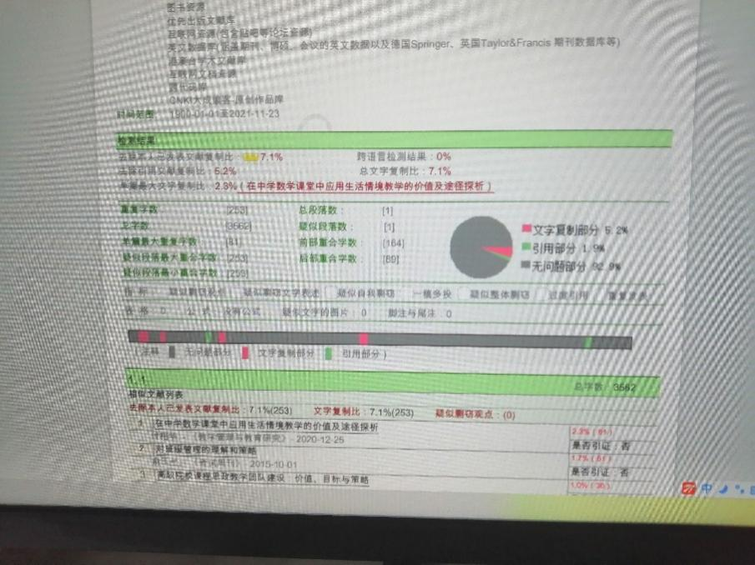
第四：正文（行知杯论文）

附件2
江苏省第十六届“行知杯”参评论文汇总表
（Excel表格形式，各设区市陶研会或专委会汇总）
市编号 | 省编号 | 姓名 | 单位 | 论文题目 | 市初评等次 | 省复评等次
说明：
1.文章题目不要有书名号（如题目中间是书名号，请用单书名号“<>”），同时注意破折号的正确用法（——）,在Excel表格中顶格录入。
2.作者姓名，如果是2人及以上的作者，作者之间空一格，不分行。

